УПРАВЛЕНИЕ ОБРАЗОВАНИЯ  администрации Ракитянского района  Белгородской области  пл. Советская,4, п. Ракитное,  Ракитянский район  Белгородская обл. 309310  Телефон/факс 8(47245) 5-56-76  e-mail: ronorak@rambler.ru | Руководителям образовательных организаций
№ 209-11-222 от 29.01. 2020 г.
На________________________________

О проведении Дня открытых дверей

Уважаемые коллеги!

Управление образования администрации Ракитянского района сообщает вам о том, что 08 февраля 2020 года Белгородский государственный институт искусств и культуры (БГИИК) проводит общеинститутский День открытых дверей.
Регистрация в Концертном зале БГИИК (г. Белгород, ул. Королева, д. 7) с 09.30 часов. Начало мероприятия в 11.00 часов.
Просим проинформировать обучающихся 9-х, 11-х классов ваших образовательных учреждений, потенциальных абитуриентов Белгородского государственного института искусств и культуры.

С уважением,

Начальник  управления образования администрации Ракитянского района | 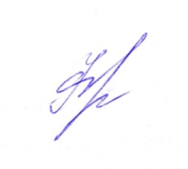 | Е.И. Фролова

Иващенко Елена Владимировна
тел:47(245) 5-74-98

